产品名称：低功耗网络高清T型云台

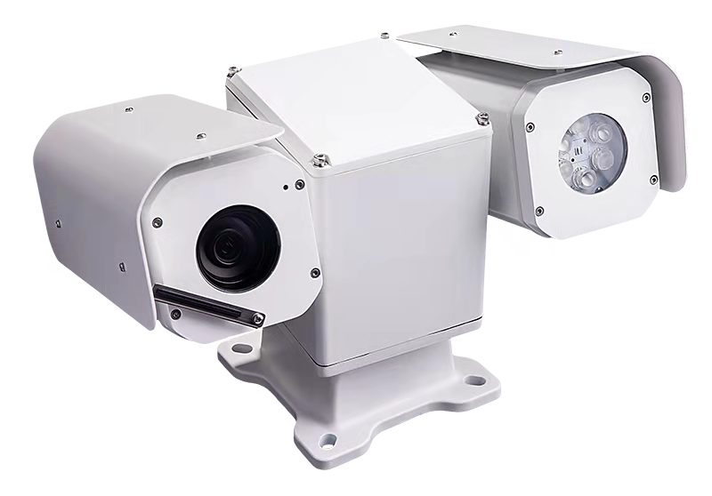

型号：AJ- HPT2X /30X
产品介绍：
网络高清智能云台摄像机（简称云台） 是集网络远程监控功能、视频服务器功能和高清智能功能为一体的新型网络云台。 云台安装方便、使用简单，不需要繁琐的综合布线。
云台内置小型 WebServer服务器、网络视频服务器、解码器及机芯，性能稳定可靠。 云台除具有预置点、扫描等基础功能外，还基于以太网控制，可实现H.265图像压缩并通过网络传输给不同用户；支持 ONVIF、GB28181等开放互联协议。 云台采用精密电机驱动，设备反应灵敏、运转平稳，在任何情况下，实现图像无抖动。
云台因其特性使之可广泛应用于需要大范围高清监控的场所，如：河流、森林、公路、铁路、机场、港口、油田、岗哨、广场、公园、景区、街道、车站、大型场馆等场所。

产品特点：
可见光采用30倍变焦400万高清网络一体机。
内置红外灯/白光灯补光，红外灯最远距离120米，白光灯最远距离80米。
360°水平旋转，垂直±90°。无死角
预置位精度达到0.3°，最快速度80°每秒，快速捕捉目标点
进口油脂，油封，最低温度可达-35℃冷启动
超低功耗，适合电力使用
防雷、防浪涌、防突波功能，有效防止3000V瞬时电流。
整机采用超强铝合金外壳，散热性能优良，IP66防护，防淋雨、防灰尘。
支持底部出线

云台性能参数：
云台功能 | 手动速度 | 水平 0-20°/S；上下 0-20°/S
云台功能 | 预置位最大速度 | 水平 20°/S；上下20°/S
云台功能 | 水平角度 | 360°连续
云台功能 | 垂直角度 | -90°~ 90°
云台功能 | 预置位 | 255个
云台功能 | 巡航扫描 | 8组巡航
云台功能 | 3D定位 | 支持
云台功能 | 守望 | 预置位、巡航
云台功能 | 断电恢复 | 支持
云台功能 | 长焦限速 | 支持
云台功能 | 红外距离 | 80m
网络功能 | 智能分析 | 周界检测，绊线检测 | 周界检测，绊线检测，人脸检测、抓拍 | 周界检测，绊线检测
网络功能 | 网络协议 | TCP/IP，HTTP，DHCP，DNS，DDNS，RTP，RTSP，PPPoE，SMTP，NTP，UPnP，SNMP，FTP，802.1x，QoS，HTTPS，(IPv6可选）
网络功能 | 接入协议 | ONVIF2.4，GB/T28181（可选）
网络功能 | 视频压缩 | H.264/H.265
网络功能 | 三码流 | 1080P/720P+D1/QCF/CIF
网络功能 | 音频压缩 | G.711
网络功能 | 数据存储 | 自动/手动录像，支持TF卡
接口 | RS485控制接口 | 支持PELCO-P和PELCO-D(可添加)协议
接口 | 模拟视频 | 1.0V[p-p] / 75Ω，PAL或NTSC，BNC接口 （选配）
接口 | 网络 | 10/100M网络自适应,RJ45适配器
一般规范 | 温度 | -40 - 70℃
一般规范 | 湿度 | 0～90%(无冷凝)
一般规范 | 防护等级 | IP66
一般规范 | 重量 | 5.5KG
一般规范 | 尺寸 | Φ370×202mm
一般规范 | 电源 | DC 9-36V
一般规范 | 最大功率 | <15W

可见光相机参数：

图像传感器 | 1/2.8” progressive scan CMOS
最低照度 | 彩色：0.05Lux @ (F1.6，AGC ON)；黑白：0.01Lux @(F1.6，AGC ON)
分辨率及帧率 | 主码流  50Hz:25fps(2560×1440,1920 x 1080,1280×960,1280×720);60Hz:30fps(2560 x 1440,1920×1080,1280×960,1280×720);  子码流 50Hz:25fps(704×576,640×480,352×288);60Hz:30fps(704×480,640×480,352×240)  三码流 50Hz:25fps(1920×1080,1280×960,1280×720,704×576,640×480,352×288);60Hz:30fps(1920×1080,1280×960,1280×720,704×480,640×480,352×240)
视频压缩 | H.264/H.265
音频压缩 | G.722.1、G.711-a law、G.711-u law、MP2L2、G.726、AAC、PCM
白平衡 | 手动白平衡、室内、室外、日光灯、钠灯、自动白平衡、自动跟踪白平衡、锁定白平衡
增益控制 | 自动/手动
信噪比 | 大于 52dB
3D数字降噪 | 支持
背光补偿 | 支持
区域聚焦 | 支持
电子快门 | 1/1-1/30,000s
日夜模式 | 自动/彩色/黑白/报警触发/定时
数字变倍 | 12倍
隐私遮蔽 | 最多8块区域
聚焦模式 | 自动/半自动/手动
区域曝光 | 支持
日夜转换模式 | 自动ICR彩转黑
压缩输出码率 | 32Kbps - 16384Kbps
心跳功能 | 支持
曝光模式 | 自动曝光/光圈优先/快门优先/手动曝光
镜头
焦距 | 4.8-144mm，30倍光学变倍
变倍速度 | 大约4.0秒(光学，广角-望远)
水平视角 | 54.3-2.1度(广角-望远)
近摄距 | 100mm-1500mm(广角-望远)
光圈数 | F1.6-F4.3
功能
Smart图像增强 | 120dB超宽动态、强光抑制、背光补偿，电子防抖
Smart编码 | 低码率、ROI
设备异常检测 | 非法访问
断电记忆 | 支持
Smart侦测 | 区域入侵侦测,越界侦测,进入区域侦测,离开区域侦测,徘徊侦测,人员聚集侦测,快速移动侦测,停车侦测,物品遗留侦测,物品拿取侦测,音频异常侦测、移动侦测、视频遮挡侦测
人脸抓拍 | 支持
道路监控 | 支持
网络
网络协议 | IPv4/IPv6,HTTP,HTTPS,802.1x,Qos,FTP,SMTP,UPnP ,DNS,DDNS,NTP,RTSP,RTCP,RTP,TCP/IP,DHCP ,Bonjour
应用编程接口 | 支持软件集成的开放式API，支持标准协议(ONVIF、PSIA、CGI)、支持海康SDK和第三方管理平台接入、支持E家协议、支持萤石接入
浏览器 | IE 10-11, Chrome 57+, Firefox 52+, Safari 12+
同时预览视频数 | 最多20路
用户权限 | 最多32个用户，分3级:管理员、操作员和普通用户
安全模式 | 授权的用户名和密码，以及MAC地址绑定；HTTPS加密；IEEE 802.1x网络访问控制
接口
电源接口 | DC12V±10%
网络接口 | 支持10M/100M网络数据
音频输入/输出 | 1进1出
报警输入/输出 | 1进1出
RS485控制接口 | 支持
SD卡接口 | 支持Micro SD/Micro SDHC/Micro SDXC卡,最大支持256G
对外接口 | 36pin FFC (包括网口、RS485、RS232、SDHC、Alarm In/Out、Line In/Out、电源)
对外通信 | RS232接口，HIKVISION协议， RS485接口，Pelco协议
一般规范
功耗 | 静态2.5W，动态4.5W
工作温度和湿度 | -10℃~60℃；湿度小于90%
尺寸 | 50x60x102mm
重量 | 285g

尺寸图：

